附件
2023年度湖州市出口名牌新增备选品牌
序号 | 企业名称 | 所属区县 | 申报品牌
 | 浙江巨美家科技有限公司 | 南浔区 | GIMIG
 | 浙江元森态木塑科技股份有限公司 | 长兴县 | YASTARWPC
 | 浙江贝特日用品有限公司 | 德清县
 | 浙江中曼制冰系统有限公司 | 吴兴区
 | 南元泵业有限公司 | 德清县
 | 浙江汇隆新材料股份有限公司 | 德清县
 | 浙江奇达纺织有限公司 | 长兴县
 | 浙江伟康电机有限公司 | 南浔区
 | 浙江惠龙医疗科技股份有限公司 | 长兴县
 | 浙江金柏利卫浴有限公司 | 德清县
 | 长兴县蓉峰纺织有限公司 | 长兴县 | MAAKEEPOL0
 | 浙江硕华生命科学研究股份有限公司 | 德清县

附件2
2023年度湖州市出口名牌复核通过备选品牌
序号 | 企业名称 | 所属区县 | 申报品牌
 | 浙江久立特材科技股份有限公司 | 南浔区
 | 浙江彩蝶实业股份有限公司 | 南浔区
 | 浙江泰普森实业集团有限公司 | 德清县 | 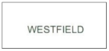
 | 湖州越球电机有限公司 | 南浔区
 | 浙江洁美电子科技股份有限公司 | 安吉县
 | 浙江兆龙互连科技股份有限公司 | 德清县 | 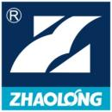
 | 浙江省长兴丝绸有限公司 | 长兴县
 | 德华兔宝宝装饰新材股份有限公司 | 德清县 | 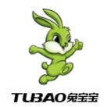
 | 湖州福美达纺织有限公司 | 南浔区
 | 浙江华源颜料股份有限公司 | 德清县 | 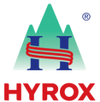
 | 浙江万昌家具股份有限公司 | 安吉县
 | 谱拉歌世服饰有限公司 | 南浔区 | 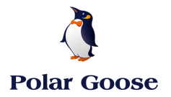
 | 湖州新峰木塑复合材料有限公司 | 德清县
 | 湖州纳尼亚实业有限公司 | 长兴县
 | 大康控股集团有限公司 | 安吉县 | 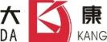
 | 浙江盛发纺织印染有限公司 | 长兴县 | 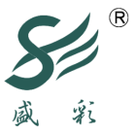
 | 浙江辰鸿纺织品科技股份有限公司 | 德清县
 | 浙江安吉恒昌椅业有限公司 | 安吉县
 | 美信佳中维药业股份有限公司（浙江中维药业股份有限公司） | 新区
 | 浙江凯迪汽车部件工业有限公司 | 长兴县
 | 浙江五龙新材股份有限公司 | 德清县 | 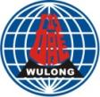
 | 浙江东胜物联技术有限公司 | 德清县
 | 浙江王金非织造布有限公司 | 长兴县
 | 浙江中山化工集团股份有限公司 | 长兴县 | 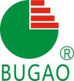
 | 浙江松华新材股份有限公司 | 德清县
 | 浙江湖州森富机电有限责任公司 | 长兴县
 | 恒林家居股份有限公司 | 安吉县 | 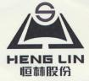
 | 安吉富和家具有限公司 | 安吉县
 | 中源家居股份有限公司 | 安吉县
 | 浙江五星家具有限公司 | 安吉县
 | 先登高科电气股份有限公司 | 吴兴区 | Xiandeng先登
 | 浙江长方木业有限公司 | 南浔区
 | 浙江凯瑞博科技股份有限公司 | 长兴县
 | 安吉隆博家具有限公司 | 安吉县
 | 浙江大东吴汽车电机股份有限公司 | 吴兴区
 | 浙江拜克生物科技有限公司 | 德清县
 | 浙江杰诚威林产品有限公司 | 吴兴区
 | 浙江利帆家具有限公司 | 长兴县 | 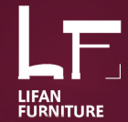
 | 浙江加力仓储设备股份有限公司 | 长兴县
 | 安吉华信竹木制品有限公司 | 安吉县
 | 长兴鼎强纺织有限公司 | 长兴县
 | 浙江华夏竹木制品有限公司 | 安吉县 | 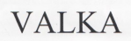
 | 安吉加凯家具有限公司 | 安吉县
 | 浙江青松轻纺股份有限公司 | 长兴县 | 